

EXAMEN / Programación Mobile

Aprendizaje Esperado

En esta actividad logrará poner en práctica los conocimientos adquiridos durante toda la asignatura para construir aplicaciones para Android usando Android Studio, Kotlin, SQLite, Jetpack Compose y/o Vistas XML, la cámara y otros sensores del teléfono.

INSTRUCCIONES GENERALES

Una vez realizada la lectura comprensiva de los materiales de estudio, es fundamental la realización de este examen, el que tiene por objetivo medir la correcta internalización y aplicación de los conceptos abordados.

El desarrollo de este trabajo es individual, no se permitirán entregas de talleres en duplas o en grupos

CONTENIDOS ASOCIADOS AL EXAMEN:

- Interfaces de usuario usando Compose o Vistas XML
- Listas dinámicas (LazyColumn o RecyclerView)

Esta actividad se complementa con una pauta de autoevaluación al finalizar, para que verifiques el logro
de tus aprendizajes

- Persistencia en SQLite (ROOM o SQLiteOpenHelper)
- Consumo de Servicios Web
- Geolocalización y uso de la Cámara

INSTRUCCIONES ESPECÍFICAS

- Cree las interfaces de usuario usando Compose o Vistas XML
- A través de recursos permita que la aplicación sea multilenguaje. Los textos estáticos y textos de los botones deben estar traducidos al español y al inglés
- Permita que su aplicación persista en SQLite los datos correspondientes del caso, utilice ROOM o SQLiteOpenHelper
- Utilice Corrutinas para la programación asincrónica evitando bloquear la UI
- Asegúrese de solicitar los permisos correspondientes ya sea a nivel de instalación o en tiempo de ejecución
- Utilice los Web Services indicados para recuperar información desde internet
- Aproveche la cámara y geolocalización para enriquecer las características de la aplicación solicitada
- Documente el proceso realizado y suba a la plataforma lo desarrollado como se indica a continuación

Se solicita:
- Resolver el caso detallado a continuación
- Documentar el proceso realizado explicando los pasos realizados y la lógica aplicada en un documento de Word (Fragmentos de código + Explicaciones)
- Colocar enlace del código fuente del proyecto realizado ojalá en Github (o si no puede ser en Dropbox, Onedrive, Google Drive o similar)
- Subir docx o doc a la plataforma (NO archivo comprimido)

Caso: App Vacaciones

Descripción del ejercicio:

En este caso, los alumnos deberán desarrollar una aplicación para dispositivos Android que permita a los usuarios planificar sus vacaciones de manera eficiente. La aplicación deberá incluir características como la planificación de lugares a visitar en orden, la visualización de ubicaciones en un mapa utilizando osmdroid, la capacidad de agregar imágenes de referencia, tomar fotografías desde la aplicación, y la persistencia de datos en SQLite. Además, se debe integrar un servicio web para mostrar los costos en dólares en lugar de moneda local (originalmente en CLP).

Requisitos Específicos:

- Planificación de Lugares: Los usuarios deben poder agregar lugares que desean visitar en su viaje. Cada lugar debe incluir información como el nombre del lugar, el orden de visita, una URL con una imagen de referencia del lugar (que se mostrará utilizando Coil), la latitud y longitud del lugar, el costo de alojamiento y el costo de transporte (si es aplicable), así como comentarios adicionales.
- Visualización de Mapa: La aplicación debe utilizar el mapa de osmdroid para mostrar los lugares planificados y colocar marcadores en el mapa para cada ubicación.
- Agregar Fotos desde la Aplicación: Los usuarios deben poder tomar al menos una fotografía desde la aplicación para cada lugar que visiten. Las fotos deben estar vinculadas al lugar correspondiente.
- Persistencia de Datos: Todos los datos relacionados con los lugares, las imágenes de referencia y las fotografías tomadas deben ser almacenados en una base de datos SQLite en el dispositivo del usuario (para las imágenes almacenar sus URIs).
- Integración de Web Service: La aplicación debe consumir un servicio web para obtener la tasa de cambio actual entre la moneda local (originalmente en CLP) y el dólar estadounidense. Esto se utilizará para mostrar los costos en dólares. Si no conoce ninguna, puede utilizar https://mindicador.cl/api
- Multilenguaje: La aplicación debe soportar y estar traducida al inglés y al español (botones y textos estáticos).
- Interfaz de Usuario: Construya a lo menos 3 pantallas: una para el listado de lugares, una para ver en detalle los datos del lugar y otra para editar los datos del lugar.

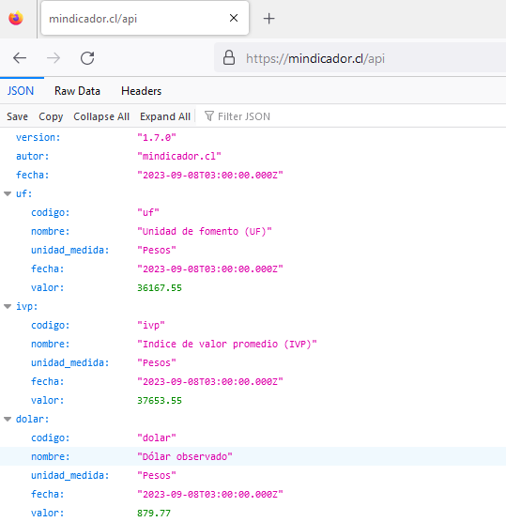
Figura 1 JSON con dólar observado desde API https//mindicador.cl/api

A continuación, imágenes referenciales (no es necesario que sean iguales) de la solución esperada:

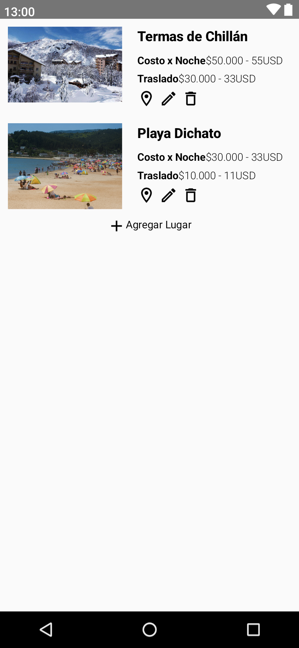  Figura 2 Vista con lista ordenada de lugares | 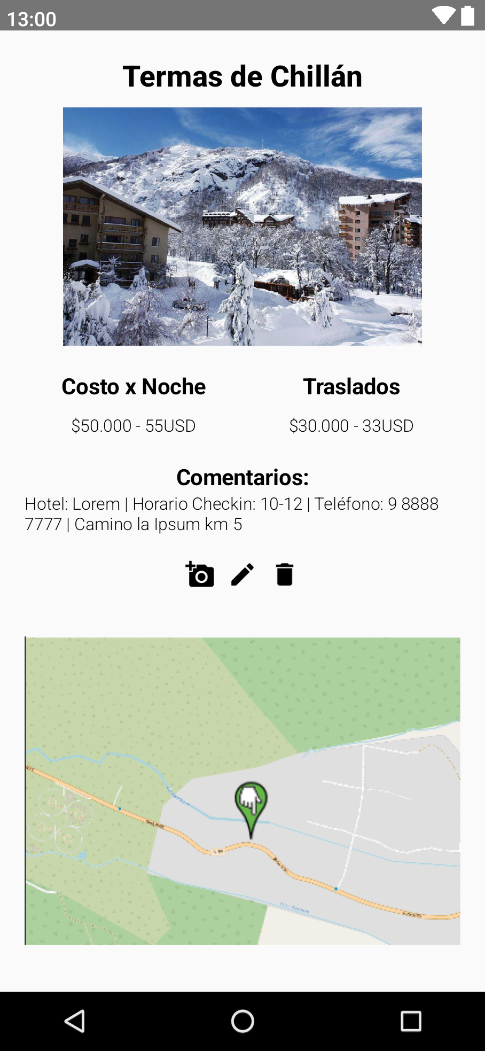  Figura 3 Vista detalle lugar

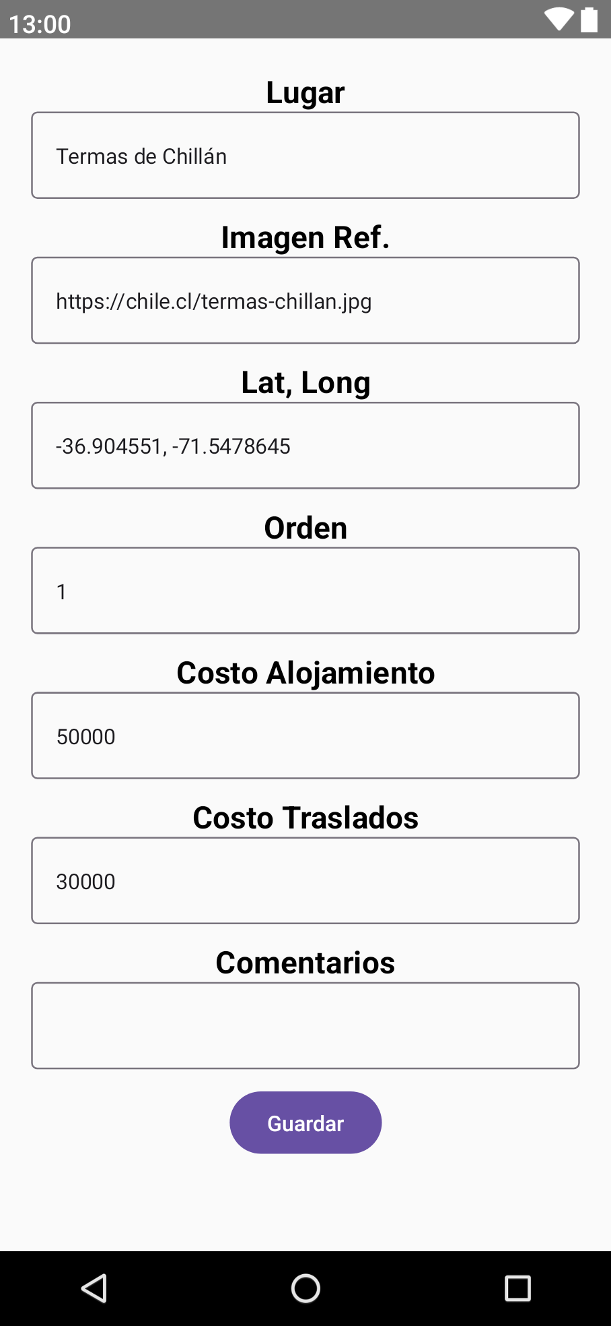
Figura 4 Ejemplo de formulario

Información Importante

Esta actividad será evaluada por el profesor de la asignatura, por lo que se sugiere, para su realización, considerar los Criterios de Evaluación detallados al final de este documento.
El puntaje total de este taller es de 100 puntos, y el puntaje mínimo de aprobación es de 60 puntos.

FORMALIDADES
Tipo de letra: Arial 12
Interlineado: 1,15
- Formato - Entrega del taller en archivo Word, que lleve como nombre: SuNombre_SuApellido.

- Subir archivo a la plataforma

Pauta de Evaluación
Criterios de Evaluación | Indicadores de Logro | Puntaje
Diseño de Interfaz de Usuario | Crea al menos 3 recursos de texto en inglés y español. Posteriormente los consume | 5
 | Utiliza correctamente listas dinámicas (RecyclerView o LazyColumn) | 5
 | Utiliza recursos gráficos como drawables o íconos para hacer la UI más amigable | 5
 | Crea las pantallas necesarias para solucionar el caso | 5
Persistencia de datos relevantes | Crea correctamente una data class para ROOM o clase para DTO si utiliza la API de SQLite directamente | 5
 | Utiliza Corrutinas para evitar bloquear la UI cuando corresponde | 5
 | Crea correctamente un método para conseguir los datos ordenados desde la BD | 5
 | Crea correctamente un método para eliminar un registro de la BD | 5
Consumo de Recursos y Servicios Web | Carga imagen externa a través de URL usando librería Coil | 5
 | Configura correctamente la clase para mapear datos y la interfaz del servicio (Retrofit) | 10
 | Consume correctamente los datos desde el web service | 5
Geolocalización y Cámara | Muestra un mapa en base a latitud y longitud entregada por el usuario usando osmdroid | 5
 | Solicita los permisos correspondientes para hacer funcionar la geolocalización y los mapas | 10
 | Captura fotografías usando CameraX o solicitud a app externa | 5
Documentación y Buenas Prácticas | Entrega en los plazos y forma (archivo docx) con enlace a código fuente | 5
 | Documenta el proceso realizado para solucionar el problema. Explica los fragmentos de código más relevantes de manera clara | 10
 | El código está ordenado, utiliza comentarios explicativos, utiliza nombres de variables y funciones significativos. | 5
Puntaje Total |  | 100

Pauta de Autoevaluación:
A continuación, te invitamos a responder una pauta de autoevaluación, para que verifiques lo aprendido en esta actividad y el logro del o los objetivos planteados inicialmente. Recuerda, en caso de presentar dudas, debes participar de forma permanente en los foros, donde el docente te retroalimentará y dará respuesta a tus inquietudes.

Criterios de revisión del informe con la información recopilada: | Completamente logrado  (4) | Medianamente logrado  (3) | Parcialmente logrado  (2) | No logrado  (0)
- Utilicé correctamente los recursos de texto para hacer mi app multilenguaje
- Utilicé recursos gráficos para hacer la interfaz más amigable y entendible
- Codifiqué todos los métodos necesarios para recuperar, crear, editar y eliminar registros desde la BD
- Utilicé correctamente Corrutinas para no bloquear la interfaz del dispositivo cuando era necesario
- Utilicé correctamente las listas dinámicas para mostrar los listados de información
- Capturé fotografías correctamente hacia un archivo
- Mostré mapas en base a coordenadas y coloqué un marcador en el punto correcto
- Consumí un servicio web usando Retrofit para realizar los cálculos solicitados
Puntaje Total | 32 puntos
Puntaje Obtenido | XX Puntos obtenidos

Examen

2023-5B-PROGRAMACIÓN MOBILE/500-CED-ESPFT

Nataly Avila

Diseño de Interfaz de Usuario

- Crea al menos 3 recursos de texto en inglés y español. Posteriormente los consume

<resources>
<string name="app_name">Examen</string>
<string name="welcome_message">Welcome</string>
<string name="description">description</string>
<!-- Recurso en Ingles -->
</resources>

<resources>
<string name="app_name">Examen</string>
<string name="welcome_message">Bienvenido</string>
<string name="description">Descripcion</string>
<!-- Recurso en Español -->
</resources>

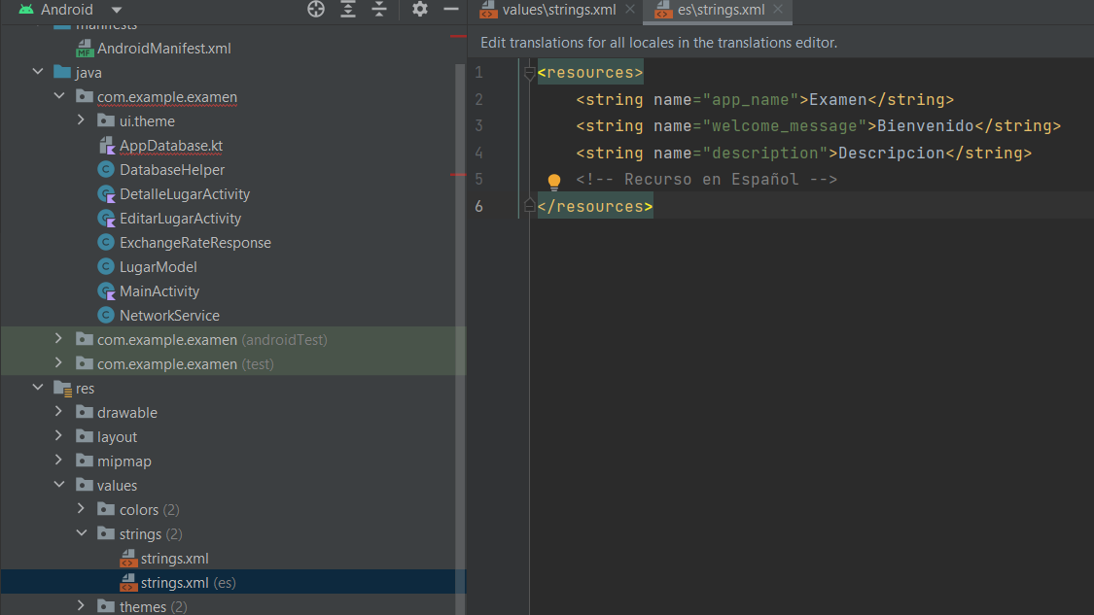

2. Utiliza correctamente listas dinámicas (RecyclerView o LazyColumn)

private fun setupRecyclerView(lugares: List<Lugar>) {
val recyclerView: RecyclerView = findViewById(R.id.recycler_view)
val dataList = obtenerDatos(lugares)
val adapter = MyAdapter(this, dataList)
recyclerView.adapter = adapter
}
class MyAdapter
(
private val context: Context, private val dataList: List<String>
) :
RecyclerView.Adapter<MyAdapter.ViewHolder?>() {
internal class ViewHolder(itemView: View) : RecyclerView.ViewHolder(itemView) {
var textView: TextView
init {
textView = itemView.findViewById<TextView>(R.id.text_view)
}
}

- Utiliza recursos gráficos como drawables o íconos para hacer la UI más amigable
LazyColumn {
items(viewModel.photos) { photoUri ->
PhotoThumbnail(imageName = "playa.png")
PhotoThumbnail(imageName = "termas.png")
}
}
@Composable
fun PhotoThumbnail(photoUri: Uri) {
Image(
painter = rememberImagePainter(photoUri),
contentDescription = "playa.png",
modifier = Modifier
.size(80.dp)
.padding(8.dp)
.clickable {
}
)

- Crea las pantallas necesarias para solucionar el caso

<RelativeLayout xmlns:android="http://schemas.android.com/apk/res/android"
android:layout_width="match_parent"
android:layout_height="match_parent">
<TextView
android:id="@+id/detalle_text_view"
android:layout_width="wrap_content"
android:layout_height="wrap_content"
android:padding="16dp"/>
</RelativeLayout>
<RelativeLayout xmlns:android="http://schemas.android.com/apk/res/android"
android:layout_width="match_parent"
android:layout_height="match_parent">
<EditText
android:id="@+id/editTextNombre"
android:layout_width="match_parent"
android:layout_height="wrap_content"
android:layout_marginTop="16dp"
android:hint="Nombre del lugar"/>
<EditText
android:id="@+id/editTextDireccion"
android:layout_width="match_parent"
android:layout_height="wrap_content"
android:layout_below="@id/editTextNombre"
android:layout_marginTop="8dp"
android:hint="Dirección del lugar"/>
<Button
android:id="@+id/buttonGuardar"
android:layout_width="wrap_content"
android:layout_height="wrap_content"
android:layout_below="@id/editTextDireccion"
android:layout_marginTop="16dp"
android:text="Guardar cambios"/>
</RelativeLayout>

Persistencia de datos relevantes

- Crea correctamente una data class para ROOM o clase para DTO si utiliza la API de SQLite directamente

package com.example.examen
import androidx.lifecycle.LiveData
import androidx.lifecycle.MutableLiveData
import androidx.lifecycle.ViewModel
import androidx.lifecycle.viewModelScope
import androidx.room.*
@Entity(tableName = "lugares")
data class Lugar(
@PrimaryKey(autoGenerate = true)
val id: Long = 0,
val name: String,
val visitOrder: Int,
val imageUrl: String,
val latitude: Double,
val longitude: Double,
val accommodationCost: Double,
val transportCost: Double,
val additionalComments: String
)
@Dao
interface LugarDao {
@Insert
suspend fun insertLugar(lugar: Lugar)
@Query("SELECT * FROM lugares ORDER BY visitOrder")
suspend fun getOrderedLugares(): List<Lugar>
@Delete
suspend fun deleteLugar(lugar: Lugar)
}
@Database(entities = [Lugar::class], version = 1, exportSchema = false)
abstract class AppDatabase : RoomDatabase() {
abstract fun lugarDao(): LugarDao
}
class AppRepository(private val lugarDao: LugarDao) {
suspend fun insertLugar(lugar: Lugar) {
lugarDao.insertLugar(lugar)
}
suspend fun getOrderedLugares(): List<Lugar> {
return lugarDao.getOrderedLugares()
}
suspend fun deleteLugar(lugar: Lugar) {
lugarDao.deleteLugar(lugar)
}
}
class LugarViewModel(private val repository: AppRepository) : ViewModel() {
private val _lugares = MutableLiveData<List<Lugar>>()
val lugares: LiveData<List<Lugar>> get() = _lugares
fun getOrderedLugares() {
viewModelScope.launch {
_lugares.value = repository.getOrderedLugares()
}
}
fun insertLugar(lugar: Lugar) {
viewModelScope.launch {
repository.insertLugar(lugar)
getOrderedLugares()
}
}
fun deleteLugar(lugar: Lugar) {
viewModelScope.launch {
repository.deleteLugar(lugar)
getOrderedLugares()
}
}
}

2. Utiliza Corrutinas para evitar bloquear la UI cuando corresponde
class AppRepository(private val lugarDao: LugarDao) {
suspend fun insertLugar(lugar: Lugar) {
lugarDao.insertLugar(lugar)
}
suspend fun getOrderedLugares(): List<Lugar> {
return lugarDao.getOrderedLugares()
}
suspend fun deleteLugar(lugar: Lugar) {
lugarDao.deleteLugar(lugar)
}
}
class LugarViewModel(private val repository: AppRepository) : ViewModel() {
private val _lugares = MutableLiveData<List<Lugar>>()
val lugares: LiveData<List<Lugar>> get() = _lugares
fun getOrderedLugares() {
viewModelScope.launch {
_lugares.value = repository.getOrderedLugares()
}
}
fun insertLugar(lugar: Lugar) {
viewModelScope.launch {
repository.insertLugar(lugar)
getOrderedLugares()
}
}
fun deleteLugar(lugar: Lugar) {
viewModelScope.launch {
repository.deleteLugar(lugar)
getOrderedLugares()
}
}
}

3. Crea correctamente un método para conseguir los datos ordenados desde la BD
@Dao
interface LugarDao {
@Insert
suspend fun insertLugar(lugar: Lugar)
@Query("SELECT * FROM lugares ORDER BY visitOrder")
suspend fun getOrderedLugares(): List<Lugar>
@Delete
suspend fun deleteLugar(lugar: Lugar)
}

4.Crea correctamente un método para eliminar un registro de la BD

suspend fun deleteLugar(lugar: Lugar) {
lugarDao.deleteLugar(lugar)
}
}

Consumo de Recursos y Servicios Web

- Carga imagen externa a través de URL usando librería Coil

build.gradle
implementation("io.coil-kt:coil-compose:1.4.0")

@Composable
fun PhotoThumbnail(photoUri: Uri) {
Image(
painter = rememberImagePainter(photoUri),
contentDescription = "photoUri",
modifier = Modifier
.size(80.dp)
.padding(8.dp)
.clickable {
}
)
}

2. Configura correctamente la clase para mapear datos y la interfaz del servicio (Retrofit)
package com.example.examen;
import retrofit2.Retrofit;
import retrofit2.converter.gson.GsonConverterFactory;
public class NetworkService {
private static final String BASE_URL = "https://mindicador.cl/api/";
private static NetworkService instance;
private Retrofit retrofit;
private NetworkService() {
retrofit = new Retrofit.Builder()
.baseUrl(BASE_URL)
.addConverterFactory(GsonConverterFactory.create())
.build();
}
public static synchronized NetworkService getInstance() {
if (instance == null) {
instance = new NetworkService();
}
return instance;
}
public ExchangeRateService getExchangeRateService() {
return retrofit.create(ExchangeRateService.class);
}
}

package com.example.examen;
public class ExchangeRateResponse {
private String version;
private String Lugar;
private String dolar;
public String getVersion() {
return version;
}
public String getLugar() {
return lugar;
}
public String getDolar() {
return dolar;
}
}

3. Consume correctamente los datos desde el web service

protected fun onCreate(savedInstanceState: Bundle?) {
super.onCreate(savedInstanceState)
setContentView(R.layout.activity_detalle_lugar.xml)
exchangeRateService = NetworkService.getInstance().exchangeRateService
val call: Call<ExchangeRateResponse> = exchangeRateService.getExchangeRate()
call.enqueue(object : Callback<ExchangeRateResponse?>() {
fun onResponse(
call: Call<ExchangeRateResponse?>?,
response: Response<ExchangeRateResponse?>
) {
if (response.isSuccessful()) {
val exchangeRate: ExchangeRateResponse = response.body()
if (exchangeRate != null) {
Log.d("ExchangeRate", "Dólar: " + exchangeRate.dolar)
}
} else {
Log.e("NetworkError", "Error en la respuesta: " + response.code())
}
}
fun onFailure(call: Call<ExchangeRateResponse?>?, t: Throwable) {
Log.e("NetworkError", "Error en la solicitud: " + t.message)
}
})

Geolocalización y Cámara

- Muestra un mapa en base a latitud y longitud entregada por el usuario usando osmdroid

fun OsmdroidMap() {
val context = LocalContext.current
Configuration.getInstance().load(context, context.getSharedPreferences("osmdroid", 0))
val mapView = remember { MapView(context) }
mapView.setTileSource(TileSourceFactory.MAPNIK)
// Obtener la ubicación actual del ViewModel (asumo que tienes una propiedad location en viewModel)
val location = viewModel.location
if (location != null) {
mapView.controller.setCenter(GeoPoint(location.latitude, location.longitude))
mapView.controller.setZoom(15.0)
}
AndroidView(factory = { mapView })
}

2. Solicita los permisos correspondientes para hacer funcionar la geolocalización y los mapas

override fun onCreate(savedInstanceState: Bundle?) {
super.onCreate(savedInstanceState)
setContent {
VacationApp(
viewModel = viewModel,
onCapturePhoto = { requestCameraPermission() },
onOpenMap = { openMap() }
)
}
requestLocationPermission()
}
private fun requestLocationPermission() {
when {
ContextCompat.checkSelfPermission(
this,
Manifest.permission.ACCESS_FINE_LOCATION
) == PackageManager.PERMISSION_GRANTED -> {
getLocation()
}
shouldShowRequestPermissionRationale(Manifest.permission.ACCESS_FINE_LOCATION) -> {
showPermissionRationale()
}
else -> {
requestPermissionLauncher.launch(Manifest.permission.ACCESS_FINE_LOCATION)
}
}
}
private fun showPermissionRationale() {
Toast.makeText(this, "Se necesitan permisos de ubicación para acceder a la ubicación actual.", Toast.LENGTH_LONG).show()
requestPermissionLauncher.launch(Manifest.permission.ACCESS_FINE_LOCATION)
}
private val requestPermissionLauncher =
registerForActivityResult(ActivityResultContracts.RequestPermission()) { isGranted ->
if (isGranted) {
getLocation()
} else {
showPermissionDeniedDialog()
}
}
private fun getLocation() {
val context = LocalContext.current
val locationManager = context.getSystemService(Context.LOCATION_SERVICE) as LocationManager
try {
if (locationManager.isProviderEnabled(LocationManager.GPS_PROVIDER)) {
val locationCallback = object : LocationCallback() {
override fun onLocationResult(locationResult: LocationResult?) {
locationResult?.lastLocation?.let {
viewModel.location = it
}
locationManager.removeUpdates(this)
}
}
locationManager.requestLocationUpdates(
LocationManager.GPS_PROVIDER,
0,
0f,
locationCallback,
context.mainLooper
)
} else {
showLocationProviderDisabledDialog()
}
} catch (e: SecurityException) {
Toast.makeText(this, "Error al obtener la ubicación. Asegúrate de tener los permisos necesarios.", Toast.LENGTH_SHORT).show()
}
}

3.Captura fotografías usando CameraX o Solicitud a app externa

result?.let { viewModel.photos = viewModel.photos + it }
getLocation()
}
@OptIn(ExperimentalPermissionsApi::class)
private val locationPermissionState = rememberPermissionState(Manifest.permission.ACCESS_FINE_LOCATION)
private val cameraPermissionState = rememberPermissionState(Manifest.permission.CAMERA)
private val requestCameraPermissionLauncher =
registerForActivityResult(ActivityResultContracts.RequestPermission()) { isGranted ->
if (isGranted) {
startCamera()
} else {
showCameraPermissionDeniedDialog()
}
}

private val cameraLauncher = registerForActivityResult(ActivityResultContracts.TakePicturePreview()) { result ->
result?.let { viewModel.photos = viewModel.photos + it }
getLocation()
}

private fun openMap() {
val location = viewModel.location
if (location != null) {
val uri = Uri.parse("geo:${location.latitude},${location.longitude}?z=15")
val intent = Intent(Intent.ACTION_VIEW, uri)
intent.setPackage("com.google.android.apps.maps")
if (intent.resolveActivity(packageManager) != null) {
startActivity(intent)
} else {
Toast.makeText(this, "No se encontró una aplicación de mapas instalada", Toast.LENGTH_SHORT).show()
}
} else {
Toast.makeText(this, "Ubicación no disponible", Toast.LENGTH_SHORT).show()
}
}

Documentación y Buenas Prácticas

En esta parte agrego las partes mas importantes del código de acorde a la funcionalidad de la aplicación

Archivo AndroidManifest.xml donde esta la configuración para los permisos de Camara e Internet

<?xml version="1.0" encoding="utf-8"?>
<manifest xmlns:android="http://schemas.android.com/apk/res/android"
xmlns:tools="http://schemas.android.com/tools">
<uses-feature android:name="android.hardware.camera" />
<uses-feature android:name="android.hardware.camera.autofocus" />
<uses-permission android:name="android.permission.CAMERA" />
<uses-permission android:name="android.permission.WRITE_EXTERNAL_STORAGE" />
<uses-permission android:name="android.permission.ACCESS_FINE_LOCATION" />
<uses-permission android:name="android.permission.INTERNET" />
<application
android:allowBackup="true"
android:dataExtractionRules="@xml/data_extraction_rules"
android:fullBackupContent="@xml/backup_rules"
android:icon="@mipmap/ic_launcher"
android:label="@string/app_name"
android:roundIcon="@mipmap/ic_launcher_round"
android:supportsRtl="true"
android:theme="@style/Theme.Examen"
tools:targetApi="31">
<activity
android:name=".MainActivity"
android:exported="true"
android:label="@string/app_name"
android:theme="@style/Theme.Examen">
<intent-filter>
<action android:name="android.intent.action.MAIN" />
<category android:name="android.intent.category.LAUNCHER" />
</intent-filter>
</activity>
</application>
</manifest>

Archivo build.gradle.kts

plugins {
id("com.android.application")
kotlin("android")
}
android {
compileSdkVersion(34)
defaultConfig {
applicationId = "com.example.evaluacion3"
minSdkVersion(24)
targetSdkVersion(34)
versionCode = 1
versionName = "1.0"
testInstrumentationRunner = "androidx.test.runner.AndroidJUnitRunner"
vectorDrawables.useSupportLibrary = true
namespace = "http://schemas.android.com/apk/res/com.example.evaluacion3"
}
buildTypes {
release {
isMinifyEnabled = false
proguardFiles(getDefaultProguardFile("proguard-android-optimize.txt"), "proguard-rules.pro")
}
}
compileOptions {
sourceCompatibility = JavaVersion.VERSION_1_8
targetCompatibility = JavaVersion.VERSION_1_8
}
kotlinOptions {
jvmTarget = "1.8"
freeCompilerArgs += "-Xopt-in=kotlin.RequiresOptIn"
}
buildFeatures {
compose = true
viewBinding = true
}
composeOptions {
kotlinCompilerExtensionVersion = "1.0.5"
}
packagingOptions {
resources {
excludes += "/META-INF/{AL2.0,LGPL2.1}"
}
}
}
dependencies {
implementation("androidx.core:core-ktx:1.7.0")
implementation("androidx.lifecycle:lifecycle-runtime-ktx:2.4.0")
implementation("androidx.activity:activity-compose:1.3.1")
implementation("androidx.compose.ui:ui:1.0.5")
implementation("androidx.compose.ui:ui-graphics:1.0.5")
implementation("androidx.compose.ui:ui-tooling-preview:1.0.5")
implementation("androidx.compose.material3:material3:1.0.0-beta01")
testImplementation("junit:junit:4.13.2")
androidTestImplementation("androidx.test.ext:junit:1.1.5")
androidTestImplementation("androidx.test.espresso:espresso-core:3.5.1")
implementation("androidx.camera:camera-core:1.1.0")
implementation("androidx.camera:camera-camera2:1.1.0")
implementation("androidx.camera:camera-lifecycle:1.1.0")
implementation("com.google.android.gms:play-services-location:18.0.0")
implementation("androidx.camera.core:camera-core:1.1.0-beta01")
implementation("androidx.camera.camera2:camera-camera2:1.1.0-beta01")
implementation("androidx.camera.lifecycle:camera-lifecycle:1.1.0-beta01")
implementation("androidx.camera.view:camera-view:1.1.0-alpha07")
implementation("org.osmdroid:osmdroid-android:6.1.10")
implementation("org.osmdroid:osmdroid-wms:6.1.10")
implementation("com.google.accompanist:accompanist-permissions:0.33.2-alpha")
implementation("com.google.accompanist:accompanist-insets:0.20.0")
implementation("io.coil-kt:coil-compose:1.4.0")
}

Clase Lugar para ocupar Corrutinas

package com.example.examen
import androidx.lifecycle.LiveData
import androidx.lifecycle.MutableLiveData
import androidx.lifecycle.ViewModel
import androidx.lifecycle.viewModelScope
import androidx.room.*
@Entity(tableName = "lugares")
data class Lugar(
@PrimaryKey(autoGenerate = true)
val id: Long = 0,
val name: String,
val visitOrder: Int,
val imageUrl: String,
val latitude: Double,
val longitude: Double,
val accommodationCost: Double,
val transportCost: Double,
val additionalComments: String
)
@Dao
interface LugarDao {
@Insert
suspend fun insertLugar(lugar: Lugar)
@Query("SELECT * FROM lugares ORDER BY visitOrder")
suspend fun getOrderedLugares(): List<Lugar>
@Delete
suspend fun deleteLugar(lugar: Lugar)
}
@Database(entities = [Lugar::class], version = 1, exportSchema = false)
abstract class AppDatabase : RoomDatabase() {
abstract fun lugarDao(): LugarDao
}
class AppRepository(private val lugarDao: LugarDao) {
suspend fun insertLugar(lugar: Lugar) {
lugarDao.insertLugar(lugar)
}
suspend fun getOrderedLugares(): List<Lugar> {
return lugarDao.getOrderedLugares()
}
suspend fun deleteLugar(lugar: Lugar) {
lugarDao.deleteLugar(lugar)
}
}
class LugarViewModel(private val repository: AppRepository) : ViewModel() {
private val _lugares = MutableLiveData<List<Lugar>>()
val lugares: LiveData<List<Lugar>> get() = _lugares
fun getOrderedLugares() {
viewModelScope.launch {
_lugares.value = repository.getOrderedLugares()
}
}
fun insertLugar(lugar: Lugar) {
viewModelScope.launch {
repository.insertLugar(lugar)
getOrderedLugares()
}
}
fun deleteLugar(lugar: Lugar) {
viewModelScope.launch {
repository.deleteLugar(lugar)
getOrderedLugares()
}
}
}

Cree un DatabaseHelper para poder trabajar con SQLite

package com.example.examen;
import android.content.Context;
import android.database.sqlite.SQLiteDatabase;
import android.database.sqlite.SQLiteOpenHelper;
public class DatabaseHelper extends SQLiteOpenHelper {
private static final String DATABASE_NAME = "vacacion.db";
private static final int DATABASE_VERSION = 1;
private static final String TABLE_PLACES = "places";
private static final String TABLE_PHOTOS = "photos";
// Common column names
private static final String KEY_ID = "id";
// Places table columns
private static final String KEY_NAME = "name";
private static final String KEY_VISIT_ORDER = "visit_order";
private static final String KEY_IMAGE_URL = "image_url";
private static final String KEY_LATITUDE = "latitude";
private static final String KEY_LONGITUDE = "longitude";
private static final String KEY_ACCOMMODATION_COST = "accommodation_cost";
private static final String KEY_TRANSPORT_COST = "transport_cost";
private static final String KEY_ADDITIONAL_COMMENTS = "additional_comments";
// Photos table columns
private static final String KEY_PLACE_ID = "place_id";
private static final String KEY_PHOTO_URI = "photo_uri";
private static final String CREATE_TABLE_PLACES = "CREATE TABLE " + TABLE_PLACES + "("
+ KEY_ID + " INTEGER PRIMARY KEY AUTOINCREMENT,"
+ KEY_NAME + " TEXT,"
+ KEY_VISIT_ORDER + " INTEGER,"
+ KEY_IMAGE_URL + " TEXT,"
+ KEY_LATITUDE + " REAL,"
+ KEY_LONGITUDE + " REAL,"
+ KEY_ACCOMMODATION_COST + " REAL,"
+ KEY_TRANSPORT_COST + " REAL,"
+ KEY_ADDITIONAL_COMMENTS + " TEXT"
+ ")";
private static final String CREATE_TABLE_PHOTOS = "CREATE TABLE " + TABLE_PHOTOS + "("
+ KEY_ID + " INTEGER PRIMARY KEY AUTOINCREMENT,"
+ KEY_PLACE_ID + " INTEGER,"
+ KEY_PHOTO_URI + " TEXT"
+ ")";
public DatabaseHelper(Context context) {
super(context, DATABASE_NAME, null, DATABASE_VERSION);
}
@Override
public void onCreate(SQLiteDatabase db) {
db.execSQL(CREATE_TABLE_PLACES);
db.execSQL(CREATE_TABLE_PHOTOS);
}
@Override
public void onUpgrade(SQLiteDatabase db, int oldVersion, int newVersion) {
db.execSQL("DROP TABLE IF EXISTS " + TABLE_PLACES);
db.execSQL("DROP TABLE IF EXISTS " + TABLE_PHOTOS);
onCreate(db);
}
}
Archivo MainActivity.kt

package com.example.examen
import android.Manifest
import android.R
import android.content.Context
import android.content.Intent
import android.content.pm.PackageManager
import android.location.LocationManager
import android.net.Uri
import android.os.Bundle
import android.provider.Settings
import android.telecom.Call
import android.util.Log
import android.view.LayoutInflater
import android.view.View
import android.view.ViewGroup
import android.widget.TextView
import android.widget.Toast
import androidx.activity.compose.setContent
import androidx.activity.result.contract.ActivityResultContracts
import androidx.compose.foundation.Image
import androidx.compose.foundation.layout.Column
import androidx.compose.foundation.layout.fillMaxSize
import androidx.compose.foundation.layout.fillMaxWidth
import androidx.compose.foundation.layout.padding
import androidx.compose.foundation.lazy.LazyColumn
import androidx.compose.material3.Button
import androidx.compose.material3.Icon
import androidx.compose.material3.IconButton
import androidx.compose.material3.Scaffold
import androidx.compose.material3.Text
import androidx.compose.material3.TopAppBar
import androidx.compose.runtime.Composable
import androidx.compose.runtime.DisposableEffect
import androidx.compose.runtime.remember
import androidx.compose.runtime.rememberUpdatedState
import androidx.compose.ui.Modifier
import androidx.compose.ui.platform.LocalContext
import androidx.compose.ui.viewinterop.AndroidView
import androidx.core.content.ContextCompat
import androidx.recyclerview.widget.RecyclerView
import java.util.concurrent.ExecutorService
import java.util.concurrent.Executors
class MainActivity : AppCompatActivity() {
private var exchangeRateService: ExchangeRateService? = null
protected fun onCreate(savedInstanceState: Bundle?) {
super.onCreate(savedInstanceState)
setContentView(R.layout.activity_detalle_lugar.xml)
exchangeRateService = NetworkService.getInstance().exchangeRateService
val call: Call<ExchangeRateResponse> = exchangeRateService.getExchangeRate()
call.enqueue(object : Callback<ExchangeRateResponse?>() {
fun onResponse(
call: Call<ExchangeRateResponse?>?,
response: Response<ExchangeRateResponse?>
) {
if (response.isSuccessful()) {
val exchangeRate: ExchangeRateResponse = response.body()
if (exchangeRate != null) {
Log.d("ExchangeRate", "Dólar: " + exchangeRate.dolar)
}
} else {
Log.e("NetworkError", "Error en la respuesta: " + response.code())
}
}
fun onFailure(call: Call<ExchangeRateResponse?>?, t: Throwable) {
Log.e("NetworkError", "Error en la solicitud: " + t.message)
}
})
}
private fun setupRecyclerView(lugares: List<Lugar>) {
val recyclerView: RecyclerView = findViewById(R.id.recycler_view)
val dataList = obtenerDatos(lugares)
val adapter = MyAdapter(this, dataList)
recyclerView.adapter = adapter
}
private fun obtenerDatos(lugares: List<Lugar>): List<String> {
val dataList = mutableListOf<String>()
for (lugar in lugares) {
dataList.add("${lugar.nombre}, ${lugar.descripcion}")
}
return dataList
}
class MyAdapter
(
private val context: Context, private val dataList: List<String>
) :
RecyclerView.Adapter<MyAdapter.ViewHolder?>() {
fun onCreateViewHolder(parent: ViewGroup, viewType: Int): ViewHolder {
val view: View =
LayoutInflater.from(context).inflate(R.layout.item_layout, parent, false)
return ViewHolder(view)
}
fun onBindViewHolder(holder: ViewHolder, position: Int) {
val item = dataList[position]
holder.textView.text = item
}
fun getItemCount(): Int {
return dataList.field
}
internal class ViewHolder(itemView: View) : RecyclerView.ViewHolder(itemView) {
var textView: TextView
init {
textView = itemView.findViewById<TextView>(R.id.text_view)
}
}
}
private val cameraLauncher = registerForActivityResult(ActivityResultContracts.TakePicturePreview()) { result ->
result?.let { viewModel.photos = viewModel.photos + it }
getLocation()
}
@OptIn(ExperimentalPermissionsApi::class)
private val locationPermissionState = rememberPermissionState(Manifest.permission.ACCESS_FINE_LOCATION)
private val cameraPermissionState = rememberPermissionState(Manifest.permission.CAMERA)
private val requestCameraPermissionLauncher =
registerForActivityResult(ActivityResultContracts.RequestPermission()) { isGranted ->
if (isGranted) {
startCamera()
} else {
showCameraPermissionDeniedDialog()
}
}
override fun onCreate(savedInstanceState: Bundle?) {
super.onCreate(savedInstanceState)
setContent {
VacationApp(
viewModel = viewModel,
onCapturePhoto = { requestCameraPermission() },
onOpenMap = { openMap() }
)
}
requestLocationPermission()
}
private fun requestLocationPermission() {
when {
ContextCompat.checkSelfPermission(
this,
Manifest.permission.ACCESS_FINE_LOCATION
) == PackageManager.PERMISSION_GRANTED -> {
getLocation()
}
shouldShowRequestPermissionRationale(Manifest.permission.ACCESS_FINE_LOCATION) -> {
showPermissionRationale()
}
else -> {
requestPermissionLauncher.launch(Manifest.permission.ACCESS_FINE_LOCATION)
}
}
}
private fun showPermissionRationale() {
Toast.makeText(this, "Se necesitan permisos de ubicación para acceder a la ubicación actual.", Toast.LENGTH_LONG).show()
requestPermissionLauncher.launch(Manifest.permission.ACCESS_FINE_LOCATION)
}
private val requestPermissionLauncher =
registerForActivityResult(ActivityResultContracts.RequestPermission()) { isGranted ->
if (isGranted) {
getLocation()
} else {
showPermissionDeniedDialog()
}
}
private fun getLocation() {
val context = LocalContext.current
val locationManager = context.getSystemService(Context.LOCATION_SERVICE) as LocationManager
try {
if (locationManager.isProviderEnabled(LocationManager.GPS_PROVIDER)) {
val locationCallback = object : LocationCallback() {
override fun onLocationResult(locationResult: LocationResult?) {
locationResult?.lastLocation?.let {
viewModel.location = it
}
locationManager.removeUpdates(this)
}
}
locationManager.requestLocationUpdates(
LocationManager.GPS_PROVIDER,
0,
0f,
locationCallback,
context.mainLooper
)
} else {
showLocationProviderDisabledDialog()
}
} catch (e: SecurityException) {
Toast.makeText(this, "Error al obtener la ubicación. Asegúrate de tener los permisos necesarios.", Toast.LENGTH_SHORT).show()
}
}
private fun showLocationProviderDisabledDialog() {
Toast.makeText(this, "El proveedor de ubicación está desactivado. Habilita la ubicación desde la configuración del dispositivo.", Toast.LENGTH_LONG).show()
}
private fun openMap() {
val location = viewModel.location
if (location != null) {
val uri = Uri.parse("geo:${location.latitude},${location.longitude}?z=15")
val intent = Intent(Intent.ACTION_VIEW, uri)
intent.setPackage("com.google.android.apps.maps")
if (intent.resolveActivity(packageManager) != null) {
startActivity(intent)
} else {
Toast.makeText(this, "No se encontró una aplicación de mapas instalada", Toast.LENGTH_SHORT).show()
}
} else {
Toast.makeText(this, "Ubicación no disponible", Toast.LENGTH_SHORT).show()
}
}
private fun showPermissionDeniedDialog() {
Toast.makeText(this, "Los permisos de ubicación están desactivados. Habilítalos manualmente desde la configuración de la aplicación.", Toast.LENGTH_LONG).show()
startActivity(Intent(Settings.ACTION_APPLICATION_DETAILS_SETTINGS, Uri.parse("package:$packageName")))
}
private fun showCameraPermissionDeniedDialog() {
Toast.makeText(this, "Los permisos de la cámara están desactivados. Habilítalos manualmente desde la configuración de la aplicación.", Toast.LENGTH_LONG).show()
}
@Composable
fun VacationApp(viewModel: VacacionViewModel, onCapturePhoto: () -> Unit, onOpenMap: () -> Unit) {
val previewSurface = rememberUpdatedState(previewSurface) // Importante para asegurar la recreación de la vista previa al cambiar
Scaffold(
topBar = {
TopAppBar(
title = { Text(text = "Registro de Vacaciones") },
actions = {
IconButton(
onClick = {
onCapturePhoto()
}
) {
Icon(imageVector = Icons.Default.PhotoCamera, contentDescription = "Capturar Foto")
}
}
)
},
content = {
Column(
modifier = Modifier
.fillMaxSize()
.padding(16.dp)
) {
OutlinedTextField(
value = viewModel.placeName,
onValueChange = { viewModel.placeName = it },
label = { Text("Nombre del lugar visitado") },
modifier = Modifier
.fillMaxWidth()
.padding(8.dp)
)
LazyColumn {
items(viewModel.photos) { photoUri ->
PhotoThumbnail(imageName = "playa.png")
PhotoThumbnail(imageName = "termas.png")
}
}
viewModel.location?.let { location ->
Text("Ubicación actual: Latitud ${location.latitude}, Longitud ${location.longitude}")
} ?: run {
Text("Ubicación no disponible")
}
Button(
onClick = {
onOpenMap()
},
modifier = Modifier
.fillMaxWidth()
.padding(vertical = 16.dp)
) {
Text("Ver en el mapa")
}
CameraPreview(previewSurface.value)
}
}
)
}
@Composable
fun PhotoThumbnail(photoUri: Uri) {
Image(
painter = rememberImagePainter(photoUri),
contentDescription = "photoUri",
modifier = Modifier
.size(80.dp)
.padding(8.dp)
.clickable {
}
)
}
@Composable
fun CameraPreview(previewSurface: Preview.SurfaceProvider) {
val context = LocalContext.current
val cameraProviderFuture = ProcessCameraProvider.getInstance(context)
var camera: Camera? = null
val cameraExecutor: ExecutorService = Executors.newSingleThreadExecutor()
AndroidView(
modifier = Modifier.fillMaxWidth().height(300.dp),
factory = { context ->
val view = PreviewView(context)
val cameraProvider = cameraProviderFuture.get()
val cameraSelector = CameraSelector.DEFAULT_BACK_CAMERA
val preview = Preview.Builder()
.setTargetAspectRatio(AspectRatio.RATIO_4_3)
.build()
preview.setSurfaceProvider(previewSurface)
val imageCapture = ImageCapture.Builder()
.build()
try {
camera = cameraProvider.bindToLifecycle(
context as LifecycleOwner,
cameraSelector,
preview,
imageCapture
)
} catch (exc: Exception) {
}
view
},
)
DisposableEffect(context) {
onDispose {
cameraExecutor.shutdown()
}
}
Composable
fun OsmdroidMap() {
val context = LocalContext.current
Configuration.getInstance().load(context, context.getSharedPreferences("osmdroid", 0))
val mapView = remember { MapView(context) }
mapView.setTileSource(TileSourceFactory.MAPNIK)
Scaffold(
content = {
AndroidView(factory = { mapView })
}
)
}
fun OsmdroidMap() {
val context = LocalContext.current
Configuration.getInstance().load(context, context.getSharedPreferences("osmdroid", 0))
val mapView = remember { MapView(context) }
mapView.setTileSource(TileSourceFactory.MAPNIK)
// Obtener la ubicación actual del ViewModel (asumo que tienes una propiedad location en viewModel)
val location = viewModel.location
if (location != null) {
mapView.controller.setCenter(GeoPoint(location.latitude, location.longitude))
mapView.controller.setZoom(15.0)
}
AndroidView(factory = { mapView })
}
}



